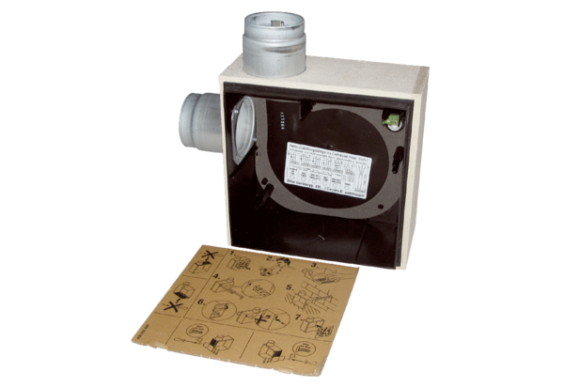Obudowa do montażu podtynkowego ER - UPB/LOpakowanie jednostkowe: 1 sztukaAsortyment: B
Numer artykułu: 0093.0970Producent: MAICO

